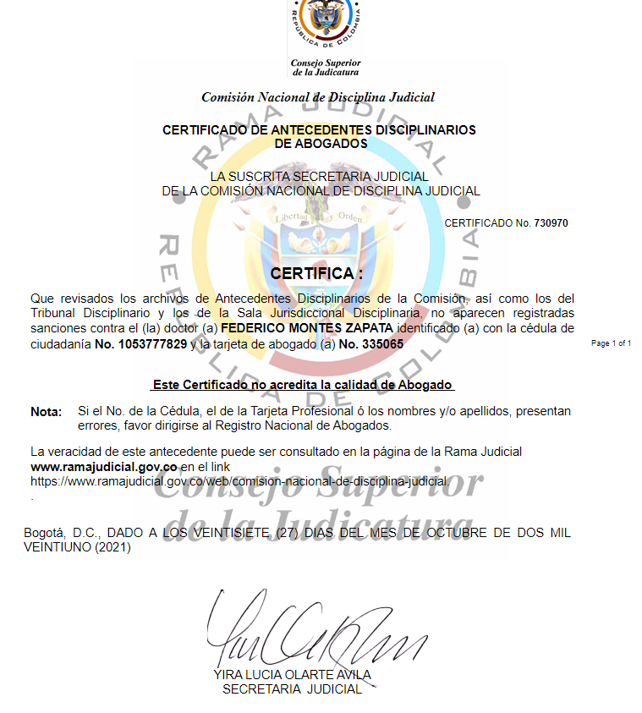

**CONSTANCIA SECRETARIAL:** Manizales, 27 de octubre de 2021, le informo señora Juez, que el presente proceso pasa a Despacho para resolver sobre el auto que libra mandamiento de pago. Se dio cumplimiento al auto que inadmitió la demanda y conforme constancia dejada en la carpeta el título objeto de cobro fue aportado con la presentación de la demanda.

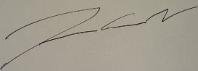

**MAXIMILIANO GALLEGO VANEGAS**

**Oficial mayor**



**JUZGADO PRIMERO CIVIL MUNICIPAL DE MANIZALES**

Manizales, veintisiete (27) de octubre de dos mil veintiuno (2021)

|  |  |
| --- | --- |
| PROCESO | **EJECUTIVO** |
| DEMANDANTE | OSCAR DARIO VELEZ RUIZ |
| DEMANDADO | SONIA MAYERLY TRIVIÑO |
| RADICADO | 170014003001 **2021 00742** 00 |
| ASUNTO | LIBRA MANDAMIENTO DE PAGO |

Teniendo en cuenta que la presente demanda ejecutiva de mínima cuantía se ajusta a lo preceptuado en los artículos 82, 84 y 422 del Código del Código General del Proceso, así como a lo previsto en los artículos 621 y 671 y siguientes del Código de Comercio, y al haberse dado cumplimiento al auto que inadmitió la demanda es por lo que el Juzgado Primero Civil Municipal de Manizales

**RESUELVE**

**PRIMERO:** Librar mandamiento de pago en favor de **OSCAR DARIO VELEZ RUIZ** y en contra de **SONIA MAYERLY TRIVIÑO** por las siguientes sumas de dinero:

Por la letra de cambio con fecha de vencimiento 1 de abril de 2021

1. Por la suma de tres millones cuatrocientos mil pesos (3.400.000) por concepto de capital respaldado en la letra de cambio con fecha de vencimiento 1 de abril de 2021.
2. Por los **intereses de plazo** a la tasa equivalente al interés bancario corriente certificado por la Superintendencia Financiera, por el capital indicado en el literal anterior, causados desde el 1 de marzo de 2021 hasta el 31 de marzo de 2021, de conformidad con lo dispuesto en letra de cambio con fecha de vencimiento 01 de abril de 2021.
3. Por los intereses moratorios sobre el capital indicado en el literal a, causados desde el 1 de abril de 2021 hasta que se realice el pago total de la obligación, liquidados a una tasa equivalente a una y media (1.5) veces el interés bancario corriente certificado por la Superintendencia Financiera (Artículos 884 del C. de Comercio, 305 del C. Penal y 111 de la Ley 510 de 1999), contenidos en la letra de cambio.

**SEGUNDO:** Notifíquese la presente decisión en forma personal a la ejecutada, e infórmesele que cuentan con un término de cinco (5) días para pagar o de diez (10) días para formular excepciones.

**TERCERO:** Teniendo en cuenta la manifestación de la parte demandante, con relación al desconocimiento de dirección electrónica de la aquí demandada, se **Ordena** oficiar a CORPOCALDAS de esta ciudad con el fin de que, en el término de Tres (3) días contados a partir del oficio que se ordena, informe de forma expresa y completa la dirección electrónica de la demandada **SONIA MAYERLY TRIVIÑO** **(C.C. 1.022.346.463)** que reposa en base de datos de dicha entidad, a efectos de garantizar su derecho al debido proceso.

**CUARTO: ADVERTIR** a la parte demandante el deber de guarda y conservación de los títulos valor base de la ejecución de la presente demanda ejecutiva(letras de cambio) las cuales deberán ser entregadas en el momento de ser requerido por autoridad judicial, igualmente tener en cuenta las reglas de circulación de los títulos valores.

**QUINTO: RECONOCER PERSONERÍA** al abogado **FEDERICO MONTES,** identificado con cédula de ciudadanía Nº 1.053.777.829, T.P.335.065 del Consejo Superior de la Judicatura para representar los intereses de la parte demandante, en los términos y para los efectos del endoso de conformidad con lo establecido en el artículo 658 del Código de Comercio.

**NOTIFÍQUESE[1]**

M.G.V.

1. Publicado por estado No. 180 fijado el 28 de octubre de 2021 a las 7:30 a.m.

   

   SANDRA LUCIA PALACIOS CEBALLOS

   Secretaria 